Donne che si credono tua madre. Furibonda
di Luigi Scialanca
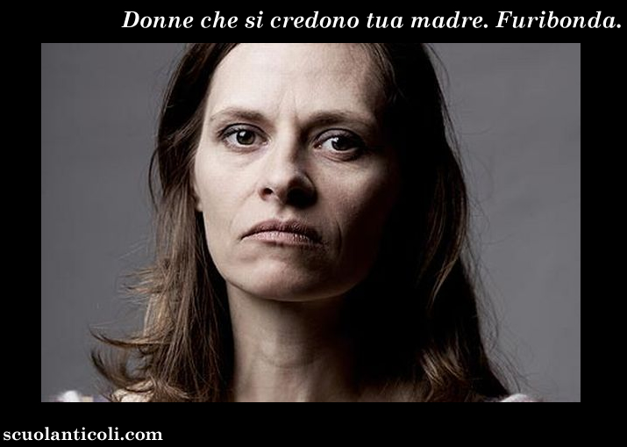

Vi sono donne che si credono tua madre. Furibonda.
Pazze? Non lo sai con certezza.
E tu? Come stai?
Forse, da quand’eri bambino, ti è rimasta dentro una fragilità: gli occhiacci, il muso di totale (e potenzialmente mortale) disamore, che ti faceva tua madre quando ti scoprivi e ti lasciavi scoprire in disaccordo con lei, riescono ancora a sconvolgerti.
Quegli occhiacci, quel muso, a un tratto così disumani, non erano arrabbiatura: erano un carcere in cui venivi mentalmente rinchiuso per sempre, se non ti “ravvedevi”. Se i tuoi affetti e il tuo pensiero non tornavano, da sé, a mettersi il guinzaglio.
(Madri così non ti fanno quegli occhiacci, e non ti mettono quel muso, per qualcosa che hai fatto e che non dovevi fare. Non sentono, infatti, e perfino non vedono quello che fai. No di certo, poiché non ti amano. Qualsiasi cosa tu faccia, non puoi farle soffrire. Ma puoi farle freddamente impazzire ― puoi scatenare, in esse, la gelida furia del potere offeso ― se i tuoi affetti e il tuo pensiero si azzardano a divergere dai loro calcoli.
No, non vi è amore né odio nelle madri così: solo un metallico attaccamento al loro potere su di te, e una metallica capacità di difenderlo strenuamente. Contro tutti. Ma soprattutto contro di te).
Tu, addolorato, impaurito, sentendoti quasi morire ― sentendoti a rischio di venire ucciso! ― nonostante ciò resistevi. O, se cedevi, cedevi per finta. Continuando, sia pure in segreto, a coltivare i tuoi affetti e il tuo pensiero divergenti dai suoi calcoli. Resistevi, non cedevi ― o, se cedevi, fingevi ― pur sapendo che non saresti riuscito a nasconderlo a lungo, a una madre così.
Lei, prima o poi, te lo avrebbe letto in faccia: “Non sai, vero, com’è espressivo il tuo viso?” avrebbe detto, quando meno te lo aspettavi. “Non ti rendi conto, eh, che quel che pensi traspare da ogni tuo lineamento?”. E non lo avrebbe detto con ammirazione, sia pure fredda, né tanto meno con affetto, ma con l’ironia di un investigatore che trionfa su un criminale.
Oppure si sarebbe finta rabbonita, aspettando ― con un lievissimo, misterioso sorriso che non eri in grado, allora, di riconoscere come solo dipinto ― che tu, bambino, naturalmente desideroso di carezze e di baci, ti illudessi, smussando un poco i tuoi affetti e il tuo pensiero, di poter ancora essere amato.
E sì, devi ammetterlo, tu ci provavi a smussarli un poco, i tuoi affetti e il tuo pensiero ― a rischio d’intrappolarti per sempre nei suoi calcoli ― pur di ottenere che quegli occhiacci e quel muso tornassero a simulare amore. Ma poi non bastava mai. Poi dovevi smussarli ancora di più, ogni giorno di più, sempre di più. E poi dovevi dimostrarle coi fatti, sottomettendoti a riti e cerimonie di espiazione, che dai suoi calcoli non divergevi più...
Finché un bel giorno ti ribellavi di nuovo, appena un attimo prima che la tua mente e il tuo cuore morissero, e allora tua madre, furibonda come in realtà non aveva mai smesso di essere, tornava a chiuderti nel gelido carcere dei suoi occhiacci, del suo muso, della sua voce che non fingeva più di non essere dura e lacerante come l’ululato di un vento pieno di sabbia.
Gli anni passeranno, e tu sarai un uomo. Ne passeranno altri, e tu sarai un vecchio. E tua madre, povera donna, sarà morta senza aver mai, a partire da chissà quale momento, davvero vissuto. Ma tu ― per una fragilità che ti sarà rimasta dentro ― continuerai talvolta a incontrare (no, siamo onesti: continuerai talvolta a esporti) a donne così. Che si crederanno tua madre furibonda. E che crederanno te, anche se uomo o addirittura vecchio, loro figlio che non deve azzardarsi ― prim’ancora che con le parole, con gli affetti e col pensiero ― a divergere dai loro calcoli. Altrimenti ti faranno gli occhiacci. E il muso. E freddamente, senza passione, urleranno senza dir parola.
Tu ne soffrirai. Anche se, allo stesso tempo ― avendo resistito a tua madre ― sarai finalmente così forte, pur nella tua fragilità, da provare compassione per loro. E, compassionandole, ridere di loro.

(Anticoli Corrado, lunedì 30 gennaio 2017. Luigi Scialanca, scuolanticoli@katamail.com)

